Actividad 1.2

Ejemplo de páginas pobremente diseñadas:
- https://www.telecompra.mercadona.es/ns/principal.php
- https://cifpcesarmanrique.es/

Ambas páginas han sido diseñadas por sus respectivos negocios, no aparece la empresa/persona que la ha creado por ningún lugar.
La primera página es la página oficial de compra online del Mercadona, mientras que la segunda es la página oficial del C.I.F.P. César Manrique. Ambos diseños dejan que desear.

Ejemplo de página muy bien diseñada:
- https://burgenstockresort.com/en

La página es la web oficial del hotel BÜRGENSTOCK RESORT en Suiza, la empresa que ha realizado la página web es EWM SA.

Mercadona:

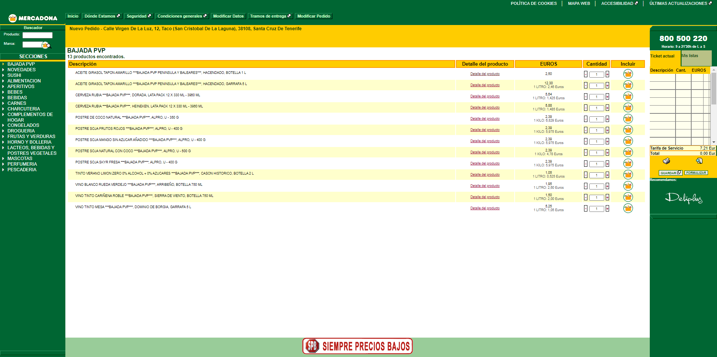
-Elección de colores completamente horrible.
-El layout no sigue un estándar de otras páginas web.
-Los productos no tienen ni siquiera una foto para ver que está comprando.
-El menú no es desplegable siquiera.
-No puedes scrollear en la página, está fija a las dimensiones de la pantalla.
-El carro de la compra parece una hoja de cálculo del Windows 95.
-No sabes ni a donde mirar.
-No hay un uso de colores correcto para resaltar las partes más importantes.

Es díficil recalcar qué cosas están mal diseñadas cuando todo está mal diseñado.

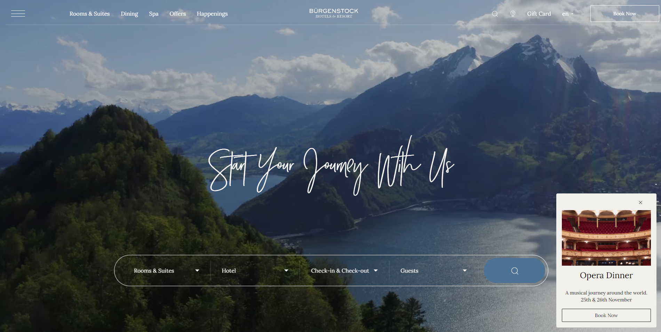

-Diseño muy simple e intuitivo
-Pocas cosas en pantalla para que no te distraiga.
-Vídeo como pantalla de incio,lo que le da bastante personalidad y te enseña el hotel nada más entrar a la página.
-Publicidad poco intrusiva.
-Agradable a la vita en general.
-Paleta de colores agradable y sencilla.

